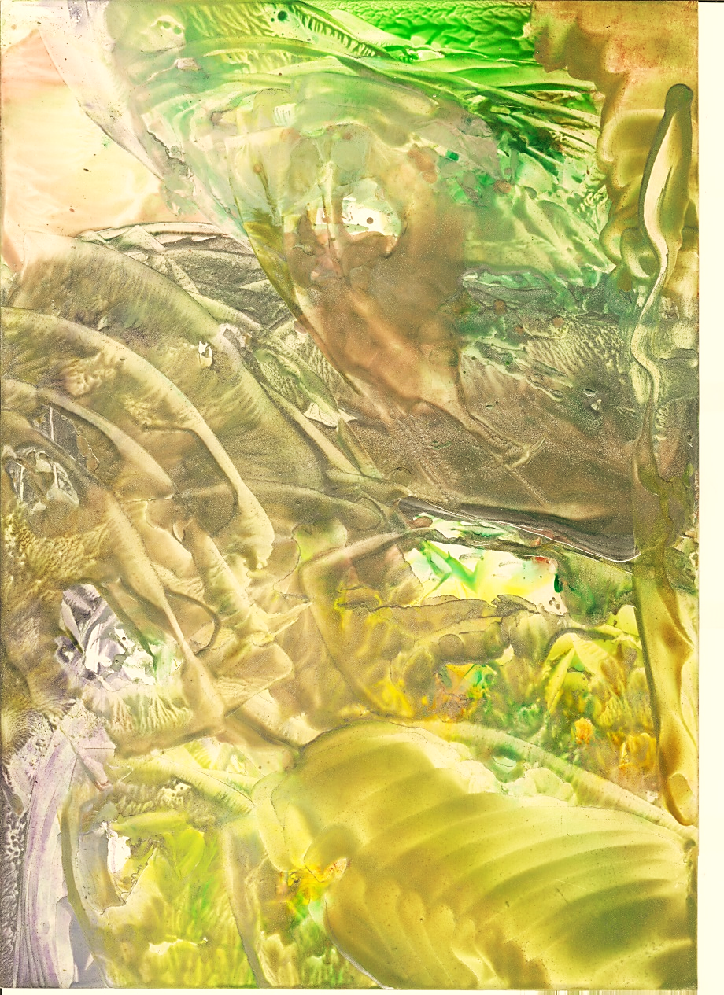

Het is tijd. Hier roep ik aan de godin van de natuur Botswana. Het is tijd. Om op te staan. En te kijken waar we allemaal mee bezig zijn.
Wij olifanten links kunnen toch echt niet meer ademen in India . Zelfs de bergen van de Himalaya zitten vol smog. Wij aapjes in de bomen , de bladeren zijn te vies en te stoffig om nog van te eten . We moeten gaan schooien bij de mensen net als de hondjes zijn. Maar dat houden we niet vol. Wij zijn natuur apen.
De kikker , het water is vuil en zit vol pesticiden , echt mijn eitjes komen zo niet meer uit. Ik als de rups in de boom. Als door de straling alle kleine vogeltjes dood gaan. Dan klopt de cirkel of life niet meer en komen er van ons teveel van. Zorg gewoon dat die kleine vogels blijven leven. Anders komt er nog meer gif. Wij het kleine ongedierte die de aarde onderhouden en verteren, hebben steeds meer moeite met die vieze slechte bladeren.
Ik de pinguïn uit Antarctica , ons water smelt nu heel erg snel. We springen onszelf tegen de rotsen in plaats van lekker over de ijsschotsen te glijden.
Het grote groene bos dat jullie onze longen vonden. Is al ver weg ontgonnen en verbrand. We zijn al aan het laatste stukje aan beland. Maak voor ons dieren 2020 een balans op zodat we het met zijn alle kunnen draaien . Anders gaan we met zijn allen naar de haaien . Help, Held. Ben een held van deze tijd. En help ons dieren mee voor deze schone strijd. Er is geen leeftijd of een mens die geen steentje bij kan dragen , help ons En maak een nieuw balans en geef de aarde nog 1 kans
energie van het Dierenrijk.

